Marknads erbjudande.  Gäller endast vid marknads försäljning.  Tenntråds armband + skinn ring.  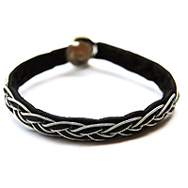 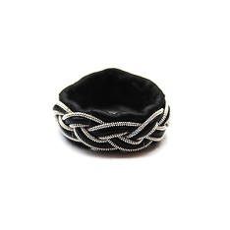 Paket pris: 220,-  Deluxe nit, 2 pack.  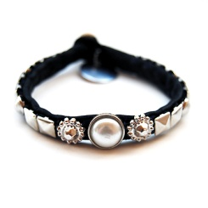 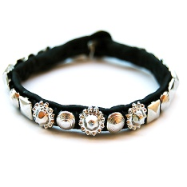 Paket pris: 200,-  Berlock lyckosten, 4 pack.  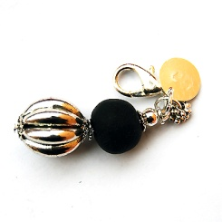 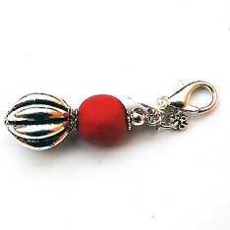 Paket pris: 60,-  Mer info: www.caulinedesign.se |  | Marknads erbjudande.  Gäller endast vid marknads försäljning.  Kedja dubbel + glas hjärta .  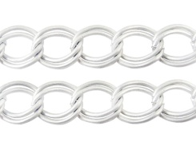 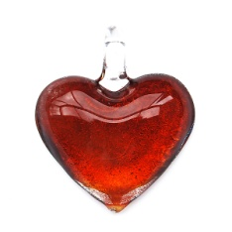 Paket pris: 150,-  Kedja grov liten + berlock silver.  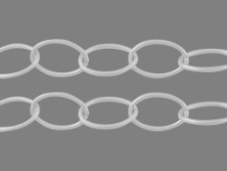 Paket pris: 120,-  Kulkedja 3,2mm + handgjort hjärta.  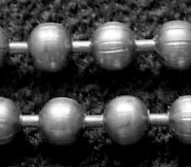 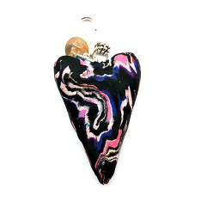 Paket pris: 100,-  Mer info: www.caulinedesign.se
Beställ tenntråds armband.  FÅ DET HEMSKICKAT TILL DIG INNAN JUL UTAN EXTRA KOSTNAD!  Om du saknar din storlek kan du beställa ett tenntråds armband i valfri storlek, färg och stil och få det hemskickat till dig. Kanske är det en julklapp till någon annan, då kan du få det hem till dig innan jul.  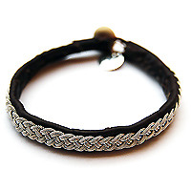 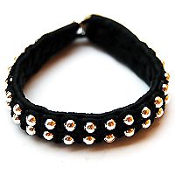  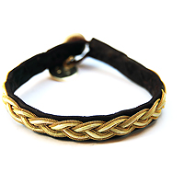 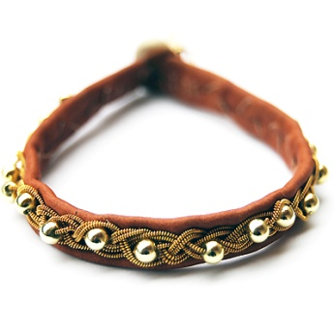  Priser:  Tenntråd silver: 180,- Tenntråd guld: 220,- |  | Marknads erbjudande.  Gäller endast vid marknads försäljning.  Tenntråds armband + skinn ring.  Paket pris:  220,-  Deluxe nit, 2 pack.  Paket pris:  200,-  Berlock lyckosten, 4 pack.  Paket pris:  60,-  Mer info: www.caulinedesign.se
Mer info: www.caulinedesign.se

